A28. Almacenamiento de información

Juan Carlos Acosta Perabá

**1º Enumera las principales diferencias entre las bases de datos orientadas a los documentos y las bases de datos relacionales.**

Las bases de datos relacionales son más baratas, está más adaptado su uso, poseen un gran soporte técnico debido al largo tiempo que llevan en el mercado; mientras que las bases de datos orientadas a los documentos soportan estructuras distribuidas, suelen se bases de datos abiertas y flexibles, adaptándose a las diferentes necesidades de los proyectos, se pueden hacer cambios en los esquemas sin detener la base de datos y se ejecutan en máquinas con pocos recursos.

**2º ¿Cuáles son los principales inconvenientes de almacenar información en ficheros XML en vez de usar un SGBD?**

Presentan problemas de compatibilidad con las instrucciones SQL. Las nuevas bases de datos utilizan sus propias características en el lenguaje de consulta y no son del todo compatibles con el SQL de las bases de datos relacionales. Hay muchas bases de datos NoSQL y aún no hay un estándar como sí lo hay en las bases de datos relacionales. Aún quedan muchas mejoras en algunos sistemas para que soporten sistemas operativos que no sean Linux.

**3º**

**3.1 ¿Qué es JSON?**

Es un formato de texto sencillo para el intercambio de datos. Se trata de un subconjunto de la notación literal de objetos de JavaScript, aunque, debido a su amplia adopción como alternativa a XML, se considera un formato de lenguaje independiente.

**3.2 Busca algún conversor en línea de XML a JSON y convierte algún documento. Observa el resultado y explica la notación de JSON**

Este es el archivo xml:

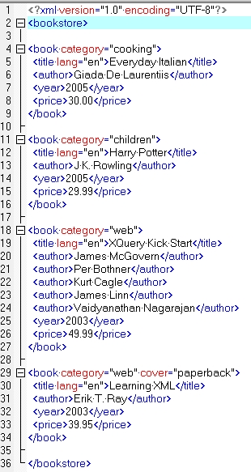

Este es el archivo xml convertido en un json:

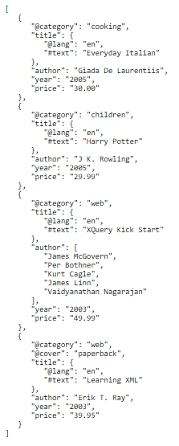

La sintaxis que usa json simplifica en gran parte la sintaxis de xml.

Como podemos observar sustituiremos todas las etiquetas book por simples llaves, las cuales se encuentran todas dentro de dos corchetes, que son los que enmarcan el cuerpo completo.

Dentro de cada llave tendremos el nombre de las etiquetas y sus respectivos datos, desde atributos, hasta texto que puedan contener las etiquetas.